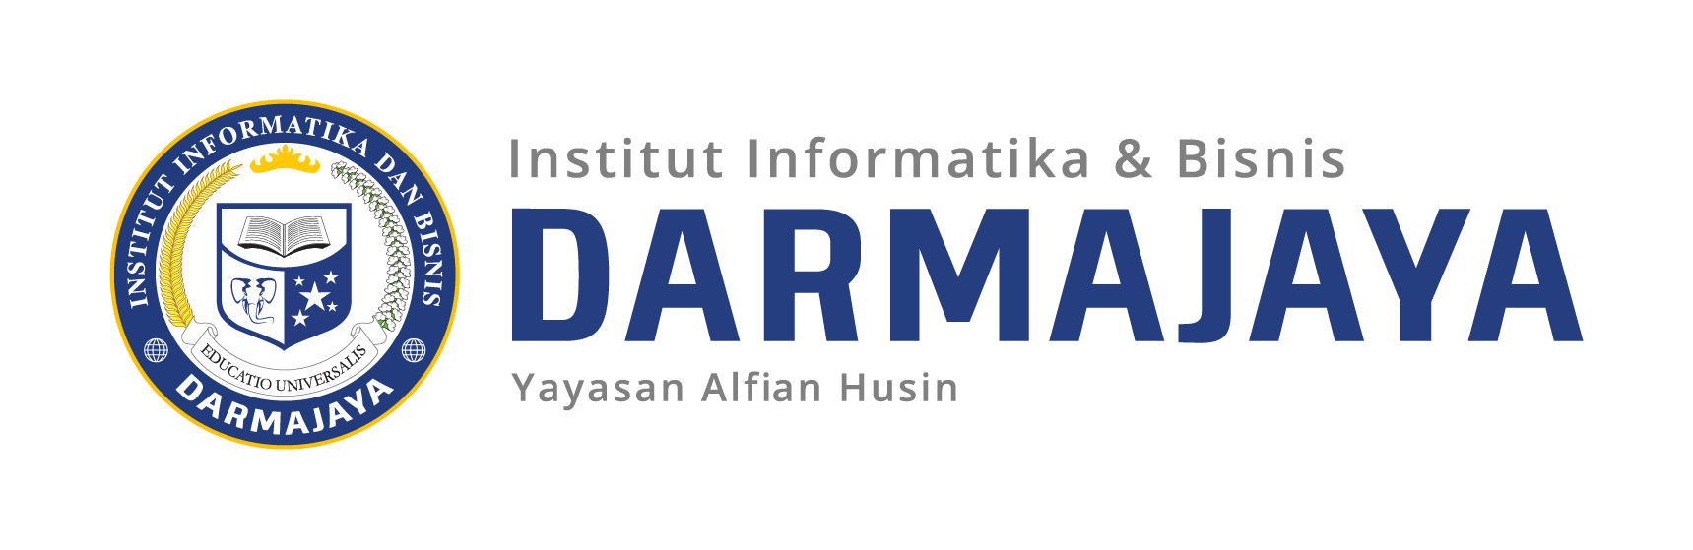
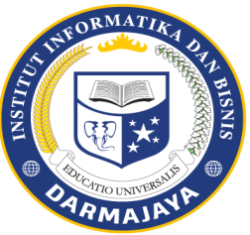

SOAL UJIAN AKHIR SEMESTER GANJIL TA. 2024/2025

KODE MK : DOSEN : A.K.Yohanson.S.Ag.MM
MATA KULIAH : BBQ WAKTU : 90 menit
JURUSAN : SI -Manajemen KELAS : Semua kelas
SIFAT : OPEN/CLOSE BOOK^{(*)} HARI : Jumat
KET : TEORI/PRAKTIKUM^{(*)} TANGGAL : 20 Desember 2024

Instruksi
- Bacalah soal dengan baik dan jawablah sesuai dengan yang ditanyakan
- Segala tindak kecurangan (seperti disampaikan di kelas) akan berakibat nilai E
- Tuliskan nama, npm, dan kelas di kolom yang sudah disediakan
- Berdo’alah terlebih dahulu sebelum mengerjakan.
- Jawablah soal UAS di kertas dan ditulis tangan dengan menggunakan bolpoin

Soal.
1. Jelaskan Mad dan contohnya

2. Apakah yang dimaksud dengan ikhfa dan berilah contohnya.

3. Apakah pengertian Idghom dan macam-macamnya

4. Jelaskan apa yang dimaksud dengan Iqlab dan berikanlah contohnya.

